Příloha č. 5

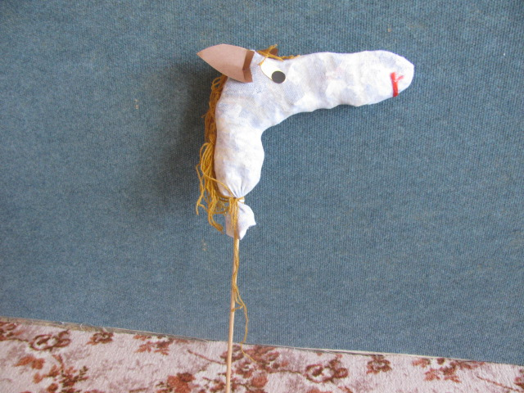

Autorka: Michaela Krajská

